COMUNE DI FERRARA
Città Patrimonio dell’Umanità
Assessorato ai Lavori Pubblici

 | SCHEDA INFORMATIVA
Titolo del progetto | REALIZZAZIONE DI NUOVA PAVIMENTAZIONE NEL MARCIAPIEDI DI VIA ERCOLE I d’ESTE
Responsabile e Servizio  di riferimento | Responsabile del Procedimento: Ing. Luca Capozzi  Servizio Infrastrutture, Decoro, Manutenzione urbana e verde  Progettista: Arch. Angela Ghiglione  Direttore dei lavori : Arch. Angela Ghiglione  Responsabile per la sicurezza : Geom. Stefano Marsili
Localizzazione | Il progetto interessa il rifacimento dei marciapiedi attualmente in laterizio tra palazzo Prosperi Sacrati e via Arianuova
Obiettivi  dell’intervento | porre rimedio al grave stato di dissesto del tratto di marciapiedi in CORSO ERCOLE I° D’ESTE dal cn. 25 a via Arianuova.  Purtroppo il laterizio con cui solo questa porzione di marciapiedi è stata realizzata, si è gravemente danneggiato costituendo in alcuni punti un vero stato di pericolo per l’incolumità dei pedoni, si intende pertanto procedere al completo rifacimento della pavimentazione utilizzando un materiale più resistente e durevole, individuato nelle lastre di trachite, in continuità con tutti gli altri marciapiedi della via  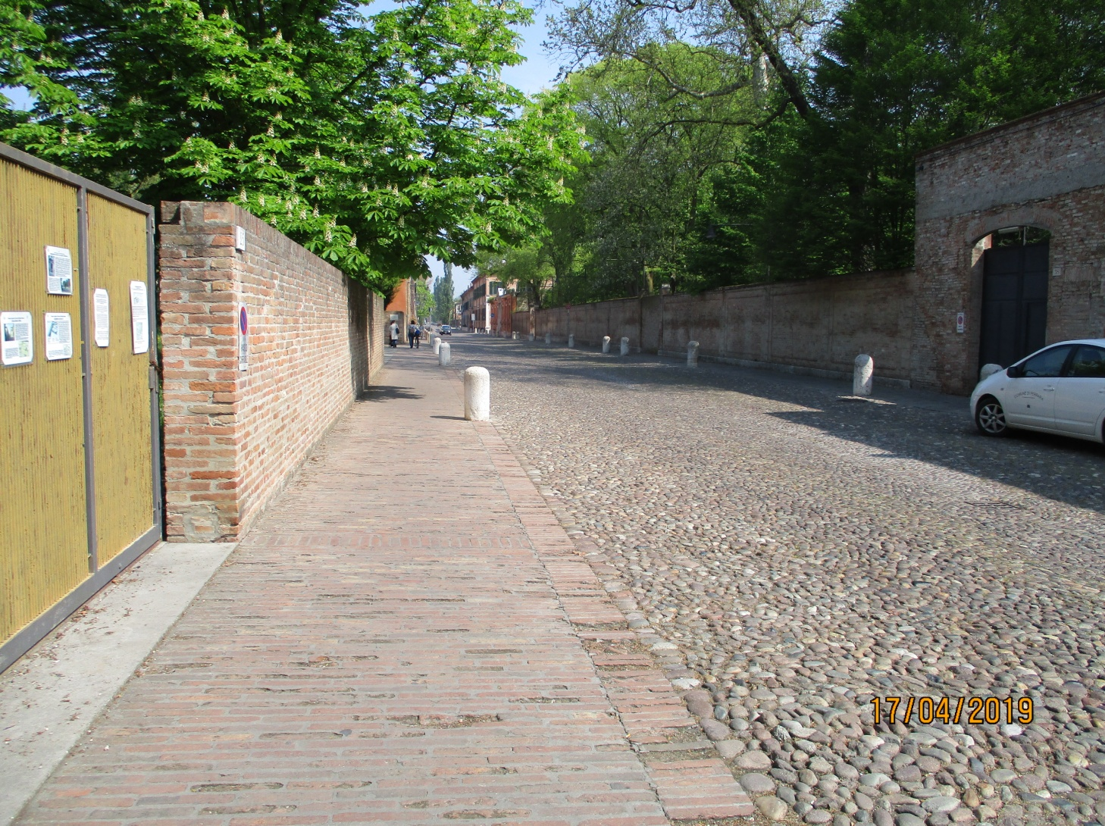
Descrizione  dell’intervento | Il progetto prevede la demolizione completa del marciapiedi in mattoni, il rifacimento del sottofondo con materiale inerte e massetto in cls. armato, la ripavimentazione con utilizzo di lastre in trachite euganea finitura a spacco o in alternativa, qual’ora non fosse disponibile presso le cave tale materiale, con pietra alberese fiammata; tale materiale è già stato utilizzato con ottimi risultati estetici in sostituzione della trachite negli ultimi interventi di rifacimento dei marciapiedi in centro storico (via Brasavola, via Croce Bianca). Le lastre saranno posate perpendicolarmente al cordolo di separazione tra strada e marciapiedi (anch’esso in pietra) riproducendo per quanto possibile la trama del marciapiedi del lato opposto. I fittoni in marmo esistenti non saranno oggetto d’intervento.  IL TRATTO DI MARCIAPIEDI OGGETTO DEI LAVORI SARA’ ACCESSIBILE  Le opere di progetto consistono principalmente nelle seguenti lavorazioni:  - rimozione e smaltimento di pavimentazione in laterizio esistente;  - scavo con mezzo meccanico e parzialmente a mano;  - realizzazione del nuovo sottofondo del marciapiedi con inerte stabilizzato, misto cementato e tratti di soletta in calcestruzzo armato dello spessore di cm. 10 con rete elettrosaldata 20x20 cm Ø 8mm;  - rimessa in quota di caditoie stradali esistenti, pozzetti d’ispezione della fognatura, chiusini idrici e pozzetti esistenti;  - ripristino di pavimentazione stradale in acciottolato di recupero con intasamento a sabbia e cemento;  - realizzazione di nuove cordonate e pavimentazione dei marciapiedi in lastre di trachite euganea spessore cm. 4/6 larghezza cm 30/40 e lunghezza a correre, finitura a spacco;  Il presente progetto esecutivo non contempla lavorazioni alle reti dei sottoservizi esistenti.
Dati contratto | DD-2020-2677 esecutiva dal 22/12/2020  Ditta Zambelli S.r.l. di Galeata (FC)  Tempo utile per eseguire i lavori: gg. 90
Stato di attuazione | Consegna/Inizio in data 22/03/2021
  Avanzamento lavori:
Stato dei lavori

Finanziamento | Importo totale opera 130.000,00 Euro  Importo lavori di contratto Euro 94.882,10 + IVA  di cui 8.500,00 Euro per oneri per la sicurezza
Tipologia di finanziamento  ed esecuzione | Imp. 4757/20  Avanzo di amministrazione bilancio 2020
Contatti | Servizio Infrastrutture, Decoro, Manutenzione urbana e verde  (Comune di Ferrara)  Tel. 0532-418878 418879

